**Bicikloturista renkontiĝo**

*Setkání cykloturistů*

**24.8.2019**

**Ni biciklos el urbo Pardubice, kie** **ni renkotiĝos**  **antaǔ stacidomo de kie ni ekveturos je 9:45h kaj biciklos al kastelo Choltice,,rigradturo Barborka en Horní Raškovice kaj Heřmanův Městec.Poste al urbo Chrudim kaj reen al Pardubice.Tuta vojaĝo estos longa ĉirkaǔ 60km.**

*Vyjedeme z Pardubic,kde se sejdeme v 9:45 před nádražní budovou a vyrazíme snměrem na Choltice,dále k rozhledně Barborka v Horních Raškovicích a do Heřmanova Městce.Odtud pak přes Chrudim zpět do Pardubic.Trasa je asi 60km dlouhá.*

**Urbo Pardubice estas tre bone atingebla per trajno el ĉiuj direktoj.**

*Pardubice jsou dobře dostupné ze všech směrů*

**Informoj/***Informace***:** [**ladislav.hakl@atlas.cz**](mailto:ladislav.hakl@atlas.cz) **tel.607 973 472**

**Vi ne devas ie aliĝi,nur alveturu!/***Nemusíte se hlásit,jen prostě přijeďte!*

**Programo ni devas ŝanĝi laǔ vetero./***Program se může změnit dle počasí.*

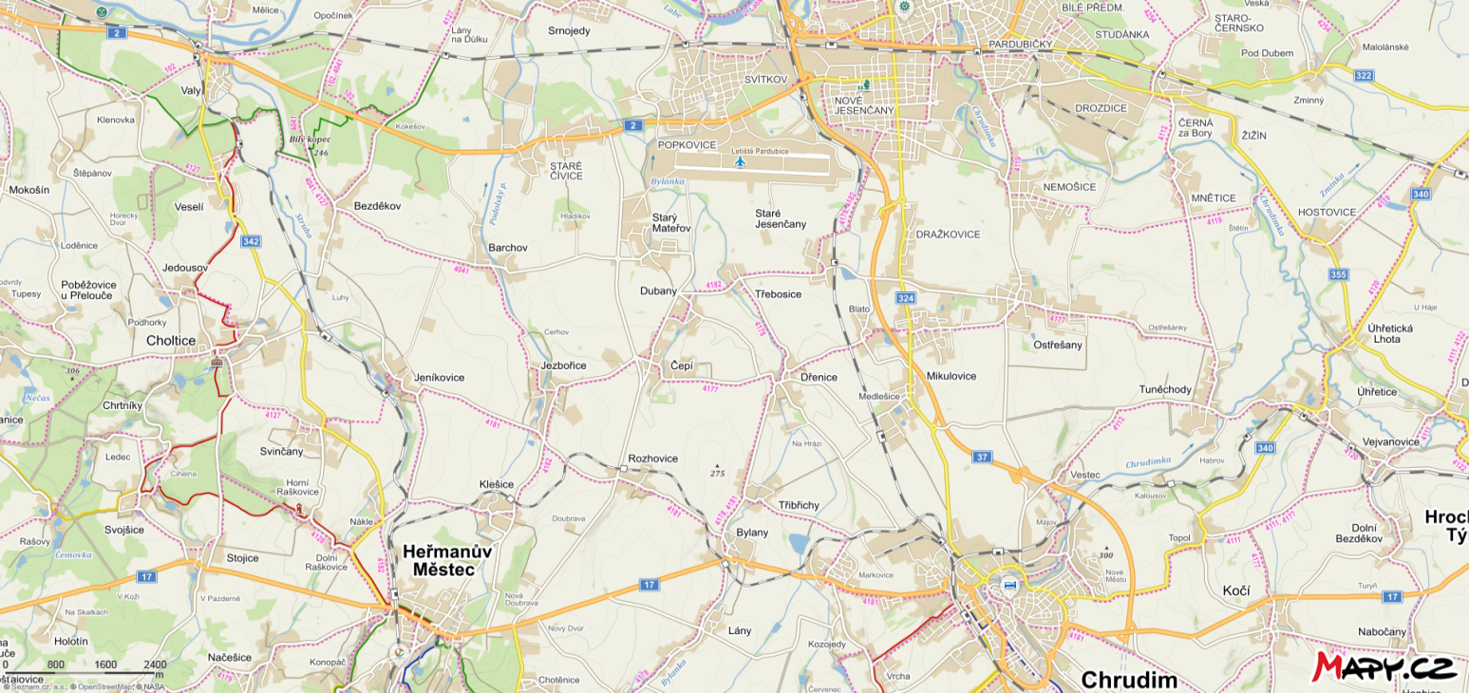***V případě zájmu o delší pobyt,můžeme vyrazit také ještě v neděli 25.8.V tomto případě je nutné dát předem vědět.***